**Лекция 3. Первичные и вторичные источники систем электроснабжения.**

**Возобновляемые и невозобновляемые источники энергии.**

## Источники электропитания

Любые радиотехнические устройства и системы с точки зрения обеспечения электрической энергией могут быть представлены в виде схемы, приведенной на рисунке 1.

Первичные источники питания, классификация, условные обозначения

Рисунок 1. Структурная схема питания радиоэлектронных устройств

На этом рисунке обозначено:

ПИП — первичный источник питания — преобразует неэлектрические виды энергии в электрическую;

ВИП — вторичный источник питания — преобразует электрическую энергию к виду удобному для потребителя (нагрузки) и собственно нагрузка — радиоэлектронная аппаратура (РЭА).

Источники питания служат для выработки энергии для работы электрических приборов и устройств. Среди них существует две категории:

* первичные;
* вторичные.

К первичным относятся те, которые сами производят электрическую энергию, путем преобразования других видов энергии, химических или иных реакций.

## К первичным источникам питания обычно относят:

1. Химические источники
2. Термогенераторы
3. Солнечные батареи
4. Атомные батареи
5. Топливные элементы
6. Электрические машины (постоянного и переменного тока)

В качестве примера можно указать различного типа электростанции (гидравлические, тепловые или атомные), химические источники (гальванические батареи, аккумуляторы, топливные элементы), автономные электростанции (бензо- и дизель-генераторы, ветровые и солнечные электростанции).

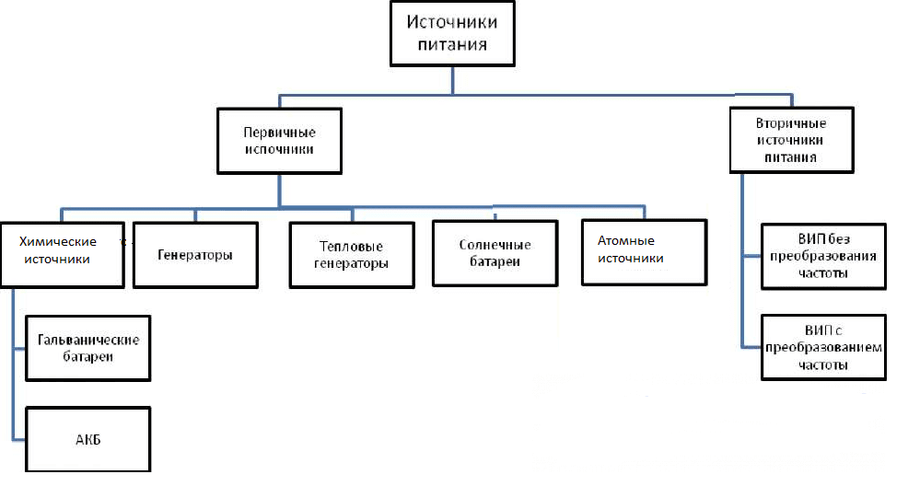

Рисунок 2 Классификация источников питания, первичные и вторичные источники питания

Так бытовая электросеть для домашних устройств является первичным источником, поскольку в составе большинства устройств имеется свой блок питания, который преобразует напряжение сети до необходимых значений.

В большинстве случаев бытовая и промышленная аппаратура требуют наличия источников постоянного или переменного напряжения для питания внутренних цепей. В качестве вторичного используется внешний или встроенный блок питания, который преобразует входное напряжение 220 или 380 В до необходимых значений.

До недавнего времени блоки питания строились на основе трансформаторов переменного тока, выпрямителей, фильтров и стабилизаторов. Данные устройства имели большие габариты, массу и низкий КПД.

Развитие электроники позволило разработать устройства, также использующие трансформаторное преобразование, но работающие с промежуточным преобразованием входного переменного напряжения в постоянное, а затем обратно в переменное, но на гораздо более высокой частоте.

Такой подход позволил снизить габариты, массу и стоимость вторичных источников в несколько раз.

Вторичные предназначены для преобразования получаемой от первичного источника электроэнергии в напряжение с требуемыми параметрами. Для питания и нормального функционирования большинства электронных приборов требуется стабильное напряжение с различными значениями.

Вторичные источники имеют вид отдельных блоков или входят в состав различных электронных узлов. Кроме самого источника питания узлы могут включать дополнительные устройства, поддерживающие его нормальную работу при воздействии разных внешних факторов. К вторичным относятся трансформаторные и инверторные преобразователи, выпрямители и т. п.

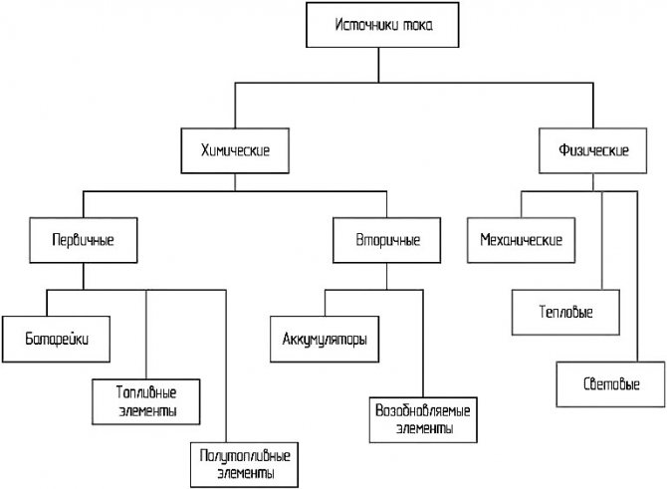

Рисунок 3 Источники тока

**ИСТОЧНИКИ ПЕРВИЧНОГО ПИТАНИЯ**

Как было сказано, к первичным источникам относятся устройства, преобразующие различные виды энергии в электроэнергию. Это может быть химическая, механическая энергия, световая, тепловая и энергия атомного распада.

Основные виды первичных источников:

* гидроэлектростанции – преобразуют в электроэнергию гравитационную энергию воды;
* химические источники (аккумуляторы, топливные и гальванические элементы) – переводят химическую энергию в электрическую;
* дизель-генераторы – химическая энергия преобразуется сначала в механическую, потом в электрическую;
* солнечные батареи – преобразуют энергию солнечного света в электрическую на основе физического закона фотоэффекта;
* ветряные генераторы – преобразуют кинетическую энергию воздушных частиц;
* термоэлектрические преобразователи – преобразуют тепловую энергию в электрическую.

## 

## Рисунок 4 Электропитающие устройства

## Источники бесперебойного электропитания

Большая категория устройств нуждается в непрерывной подаче электроэнергии вне зависимости от внешних условий. Это могут быть как вычислительная техника (серверы, устройства хранения данных), так и целые производства с непрерывным циклом. Перебои питания в таких случаях недопустимы.

Для обеспечения постоянной подачи питающего напряжения разработаны устройства бесперебойного питания. В широком смысле источником бесперебойного питания (ИБП) может служить резервная линия электропередач или автономная электростанция.

Сейчас этим термином принято именовать устройства вторичного электропитания, которые предназначены для обеспечения работоспособности подключенной аппаратуры при кратковременных перебоях электроэнергии питающей сети.

Основные недостатки этих устройств:

* требуется определенное время на переключение в режим работы от аккумулятора;
* невозможность коррекции частоты сети;
* несинусоидальное напряжение на выходе при работе от аккумулятора.

Первый недостаток может вызвать сбои в работе подключенных устройств при переключениях. Второй более существенен и не позволяет подключать устройства, требующие для питания синусоидального напряжения, а это асинхронные электродвигатели и бытовая техника, имеющая их в составе, например, отопительные котлы.

Только электроприемники, работа которых основана импульсных блоках питания, то есть не чувствительные к форме входного напряжения, могут нормально функционировать от подобных ИБП.

Наиболее высокое качество обеспечивают устройства, работают они по принципу двойного преобразования. Входное напряжение сети сначала преобразуется в постоянное, а затем, при помощи инвертора, обратно в переменное.

Поскольку выходное напряжение получается в результате преобразования постоянного, то имеется возможность коррекции его частоты и уровня в необходимых пределах.

Только самые дешевые устройства имеют на выходе напряжение с низким качеством. В основном большинство ИБП двойного преобразования выдают потребителям чистое синусоидальное напряжение, что делает такие приборы пригодными для питания большинства устройств.

Все перечисленные устройства предназначены для кратковременной работы от внутреннего аккумулятора. Так происходит потому, что аккумуляторы имеют низкое значение ЭДС и при преобразовании к уровню входного напряжения от аккумулятора требуется отдать довольно значительный ток.

Аккумуляторы больших емкостей имеют значительные габариты и массу, а также требуют большое количество времени на подзарядку.

## ИСТОЧНИКИ АВТОНОМНОГО ЭЛЕКТРОПИТАНИЯ

Автономные источники электропитания предназначены для обеспечении непрерывности питания устройств при длительном пропадании напряжения сети или в том случае, когда объект находится на большом расстоянии от линии электропередач и подвод питания от нее нецелесообразен по той или иной причине.

Автономные электростанции строятся на основе дизельных или бензиновых генераторов, ветряных или солнечных электростанций. Каждый тип имеет свою область применения в зависимости от местных условий.

Если существует необходимость в обеспечении беспрерывной работе устройств в условиях временных перебоев поставок электроэнергии, то наиболее приемлемый вариант – использование бензиновых или дизельных генераторов.

Бытовые электростанции выпускаются многими предприятиями на различные значения мощности. Существенный недостаток подобных электростанций – высокое потребление дорогостоящего топлива.

Целесообразность в использовании такого оборудования возникает в случаях более или менее постоянной работы исключительно от них, поскольку первоначальные затраты на их приобретение и установку весьма велики. И окупаемость таких устройств занимает длительное время.

Работа ветровых и солнечных электростанций сильно зависит от местных условий. Так для нормальной работы солнечной электростанции необходимо большое количество солнечных дней в году, а для компенсации энергии солнца в темное время суток или ненастную погоду требуется внушительный запас резервных аккумуляторов.

Зато такая станция не имеет подвижных частей и, как следствие, очень высокую надежность. Солнечные панели имеют небольшой вес и могут размещаться на крышах практически любых построек или на простых каркасах.

Ветрогенераторы требуют размещения в местах с регулярным движением воздуха, преимущественно в одном направлении. Лучшее место для установки – преобладающая возвышенность на местности.

Конструкция ветрогенератора имеет большой вес и требует капитального обустройства. Наличие подвижных частей, зачастую установленных на большой высоте, затрудняет обслуживание электростанции.

## Химические источники тока

Это сухие гальванические элементы, кислотные и щелочные аккумуляторы. Наибольшее распространение получили кислотные аккумуляторные батареи (АБ). Типовые зарядно-разрядные характеристики одного кислотного элемента приведены на рисунке 6.

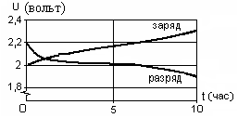

Рисунок 6. Зарядно–разрядные характеристики кислотного элемента

В процессе разряда напряжение быстро уменьшается до 2 В, а затем медленно спадает до 1,8 В. Разряд ниже 1,8 В на один элемент нежелателен, так как в нём начинаются необратимые процессы. Номинальным считается напряжение U = 2 В.

При заряде кислотного аккумулятора его напряжение быстро растёт до , а затем медленно до 2,4 В, т.е. восстановление активной массы аккумулятора закончено и начинается бурное выделение кислорода и водорода, заряд окончен. Для герметичных аккумуляторов это недопустимо, поэтому их помещают в специальный, прочный корпус «панцирь», выдерживающий высокое давление, добавляют газопоглотители и строго выдерживают режим заряда. Номинальная ёмкость аккумулятора — количество электричества, которое может отдать аккумулятор при 10-часовом режиме разряда (С10), неизменном токе и температуре.

## Солнечные батареи

Работа солнечных батарей основана на вентильном фотоэффекте в полупроводниках (фото–ЭДС на p–n переходе). Под действием света электроны переходят на более высокий энергетический уровень, поддерживая ток во внешней цепи.

Максимальная чувствительность кремниевого (Si) фотоэлемента находится на границе инфракрасного (ИК) излучения. Селеновые (Se) фотоэлементы лучше согласуются по длине волны с солнечным светом и охватывают видимую часть спектра (0,4 мкм — фиолетовый цвет, 0,55 мкм — зелёный, 0,65 мкм — красный), что не всегда удобно. Поэтому используют кремний, который значительно шире распространён на земле.

Известно, что энергетическая освещённость Земли в солнечной системе составляет примерно 1 кВт/м 2 , но это на экваторе. В средних широтах около 300 Вт/м 2 , но это летом, а зимой примерно 80 Вт/м 2 . Извлечь эту энергию можно при помощи кремниевых фотоэлементов с коэффициентом полезного действия (теоретический КПД равен 22,5%, у арсенид–галиевых фотоэлементов теоретический КПД — 33,3%). Для получения 5В, 40мА требуется около фотоэлементов, поэтому о больших мощностях для промышленности речи пока не идёт. Их используют на космических летательных аппаратах с поверхностью солнечных батарей в сотни квадратных метров, а также для зарядки АБ в местах, удалённых от населённых пунктов.

Существует мнение, что солнечная энергия является экзотической и её практическое использование — дело отдалённого будущего. При использовании солнечных батарей возникает проблема суточного и сезонного накопления энергии, которая решается с помощью аккумуляторной батареи.

## Топливные элементы

Топливные элементы преобразуют энергию химического топлива в электрическую энергию, без реакции горения. Действие этих элементов основано на электрохимическом окислении углеводородного топлива (водород, пропан, метан, керосин) в среде окислителя. Другими словами Топливные элементы представляют собой «неистощимые батарейки», к которым непрерывно подводится топливо и окислитель (воздух).

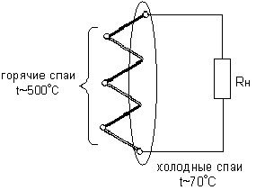

Рисунок 7. Обобщенная схема термобатареи

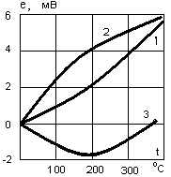

Рисунок 8. Зависимость термо–ЭДС некоторых термопар от температуры

Различают следующие основные типы топливных элементов:

* *фосфорнокислые*. Их КПД составляет около 40 %, а при совместном использовании и электричества и попутного тепла — около 80 %. Рабочая температура находится в пределах . Эти топливные элементы требуют некоторого времени для выхода на рабочий режим при холодном старте, но отличаются простой конструкцией и высокой стабильностью. На базе этих элементов созданы энергоустановки мощностью сотни киловатт.
* *твердополимерные*. Они отличаются компактностью, высокой надёжностью и экологической чистотой. КПД составляет примерно 45 %, рабочая температура — около . В качестве топлива используется водород. Но здесь применяются катализаторы из платины и её сплавов. Поэтому стоимость энергии относительно высокая. Тем не менее, обладая уникальными качествами, они имеют хорошую перспективу для широкого применения.
* *Топливные элементы на расплавленном карбонате*. Данный тип топливных элементов относится к высокотемпературным устройствам. Рабочая температура порядка . В качестве топлива используется природный газ. КПД достигает 55 %. В связи с большим количеством выделяемого тепла, успешно применяются для создания стационарных источников электрической и тепловой энергии.
* *твердооксидные*. Здесь, вместо жидкого электролита применяется твердый керамический материал, что позволяет достигать высоких рабочих температур . КПД твердооксидных топливных элементов достигает 50 % и они могут работать на различных видах углеводородного топлива, что создаёт перспективу для использования в промышленных установках большой мощности.

Топливные элементы имеют разную рабочую температуру и у каждого своя область применения.

## Термогенераторы

Работа термогенераторов основана на термоэлектрическом эффекте — нагреве контакта двух проводников или полупроводников, что приводит к появлению на их свободных (холодных) концах ЭДС, называемой термо–ЭДС. Величина этой термо–ЭДС , где — разность температур холодного и горячего концов термопары, — коэффициент термо-ЭДС, зависящий от материала термопары. Термоэлементы соединяют последовательно в батареи. На рисунке 4 приведена обобщенная схема термобатареи, а на рисунке 5 — зависимость термо–ЭДС некоторых термопар от температуры.

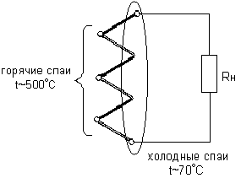

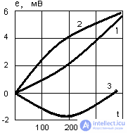 Обобщенная схема термобатареи

Рисунок 5. Зависимость термо–ЭДС некоторых термопар от температуры

На этом рисунке приведена величина термо–ЭДС термопар: 1 — Платина и медь; 2 — Платина и железо; 3 — Медь и железо. Из зависимостей термо-ЭДС, приведенных на рисунке 5 видно, что величины термо–ЭДС довольно малы, а создать большую разность температур для металлов проблематично из-за их высокой теплопроводности, поэтому чаще используют полупроводники с ЭДС около 1мв/°C.

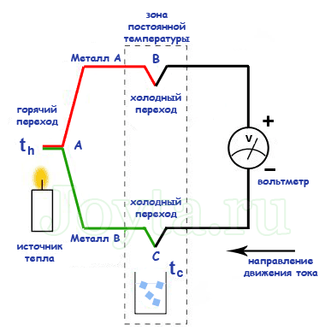

Современные термогенераторы выпускают на напряжение до 150 В и ток до 500 А при общем КПД порядка .

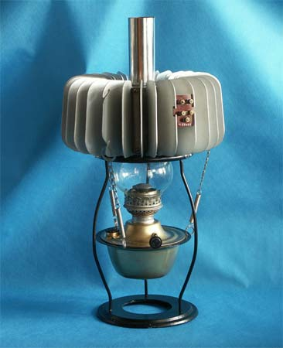

Рисунок 6. Внешний вид термобатареи

## Атомные батареи

Принцип построения атомных батарей известен из курса общей физики. Одним из электродов является радиоактивный изотоп, вторым электродом служит металлическая оболочка. Под действием излучения на электродах создаётся разность потенциалов в несколько киловольт при токе единицы миллиампер. Срок службы атомных элементов — несколько лет. В настоящее время созданы низковольтные атомные батареи, работающие по принципу фотоэлементов, причём их излучение не превышает уровня общего фона.

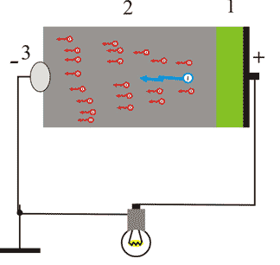

Рисунок 7. Низковольтная атомная батарея: 1 — радиоактивный изотоп; 2 — полупроводник; 3 — отрицательный электрод; 4 — нагрузка, потребитель энергии

Рассмотрим принцип работы низковольтной атомной батареи. На поверхности полупроводника наносится слой радиоактивного вещества, излучаемый этим слоем, поток бета частиц бомбардирует атомы полупроводника, выбивая из него очень большое количество медленных электронов. Так как выбитые электроны могут двигаться только в одном направлении, они накапливаются на металлическом коллекторе, приваренном к другой стороне полупроводника и образующим с полупроводником контакт Шотки, обладающий односторонней проводимостью. Между коллектором и полупроводником возникает разность потенциалов. Для повышения кпд батареи часто вместо чистого полупроводника используют p-n переход в качестве контакта с односторонней проводимостью. Также существуют батареи использующие для генерации электронов эффект термоэлектронной эмиссии, так называемые термоэмиссионные генераторы. Принцип действия таких батарей аналогичен работе высоковольтных атомных батарей, описанных выше. В данных батареях используются изотопы, ядерные реакции в которых приводят к разогреву катода. Горячий катод испускает медленные электроны, которые, достигая анод, заряжают его отрицательно, в то время как катод заряжается положительно. Одним из веских оснований к применению данных источников энергии служит ряд преимуществ перед другими источниками энергии (практическая необслуживаемость, компактность и др), и решающим основанием явилась громадная энергоемкость изотопов. Практически по массовой и объемной энергоемкости распад используемых изотопов уступает лишь делению ядер урана, плутония и др в 4-50 раз, и превосходит химические источники энергии (аккумуляторы, топливные элементы и др.) в десятки и сотни тысяч раз.

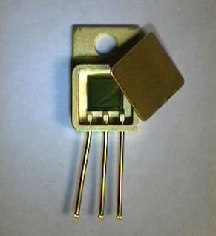

Рисунок 8. Внешний вид миниатюрного ядерного элемента питания

Большинство современных ядерных батарей используют для сбора частиц полупроводники. Увы, но со временем «ловушка» приходит в негодность. Ученые из Университета Миссури заменили твердый полупроводник жидким, что и позволило не только сделать батарею миниатюрной, но и долговечной. Ее внешний вид приведен на рисунке 9.

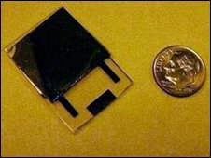

Рисунок 9. Внешний вид миниатюрного ядерного элемента питания

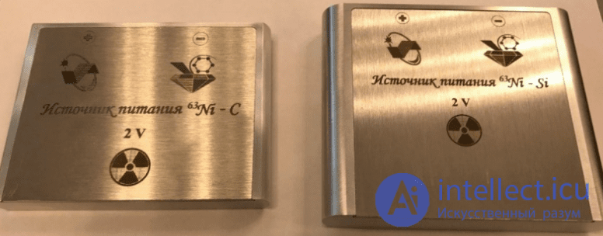

Экспериментальные образцы батарей на никеле-63  
  
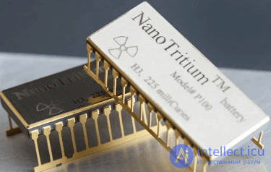

Тритиевая атомная **батарейка**

**Электрические машины**

Преобразуют механическую энергию движения (поступательного или вращательного) в электрическую и наоборот. Выпускаются на большой диапазон токов и напряжений. Электрические машины делятся на электрические машины постоянного и переменного тока. При одинаковой мощности электрические машины переменного тока имеют в лучшие массо-объёмные показатели, чем машины постоянного тока. Поэтому 98% электроэнергии в мире вырабатывается электрическими машинами переменного тока. Их недостатками считается присутствие акустических шумов, а наличие подвижных частей определяет надёжность системы электроснабжения. Но инерционность электрических машин делает невозможными кратковременные провалы напряжения сети, что положительно сказывается на качестве электроснабжения.

В зависимости от того, чем вращают генератор переменного тока различают:

1. гидро–генераторы (привод от водяной турбины гидроэлектростанции). Это тихоходные генераторы большой мощности при скорости вращения до 1500 об/мин;
2. турбо–генераторы (привод от паровой турбины тепловой электростанции). Это скоростные генераторы с числом оборотов в минуту до 3000 и более;
3. дизель–генераторы (привод от двигателя внутреннего сгорания бензинового или дизельного). Правильнее называть двигатель–генераторная установка (ДГУ), хотя исторически называют “дизелем”. Дизельные двигатели более неприхотливы, надёжны и широко используются в резервных источниках электропитания на предприятиях связи, радиопередающих и телевизионных центрах и для электроснабжения небольших населённых пунктов;
4. газо–генераторы. Это двигатель внутреннего сгорания, работающий на газообразном топливе, которое по сравнению с другими сгорает при малом количестве воздуха без дыма и копоти. Его легко транспортировать на любые расстояния. Природный газ получают на газовых месторождениях, а попутный газ — на нефтепромыслах;
5. ветро–генераторы. Ветер — неиссякаемый источник энергии. Однако надёжность такого электроснабжения зависит от силы ветра и поэтому пригодно не во всех географических зонах. Ветро–генераторы выпускаются промышленностью на мощности от 200 Вт до 1000 кВт при необходимой скорости ветра от 6 до 14 м/сек, но они создают акустические шумы, влияние которых на флору и фауну далеко не однозначно. В нашей стране широкого применения пока не нашли, хотя считаются перспективными;
6. био–генераторы. Генераторы, приводимые в действие мускульной силой человека. На первых полярных станциях «Северный Полюс» зарядка аккумуляторных батарей для радиостанции проводилась “велотренажёром”, нагрузкой которого был автомобильный генератор постоянного тока. Если одна лошадиная сила равна примерно 730 Вт электрической мощности, то тренированный человек может вырабатывать порядка 50 Вт в течение (езда в гору на велосипеде!). Затем нужен отдых. Отсюда можно сделать вывод, что производство электрической энергии является далеко не лёгкой задачей.

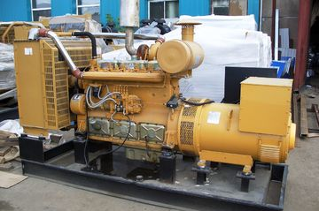

Дизель-генераторные установки обычно обладают большей мощностью и применяются для электропитания крупных предприятий связи, в составе которых применяется более энергопотребляющая радиоэлектронная аппаратура.

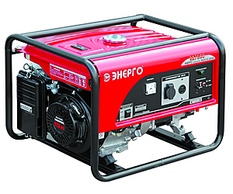

Рисунок 11. Внешний вид бензогенератора

Бензогенераторы могут применяться для гарантированного электроснабжения базовых станций сотовых систем связи, ретрансляторов, ремонтных служб или автомастерских.

## Источники питания переменного тока.

Наиболее распространённые в промышленности трансформаторы с падающими внешними характеристиками, поэтому основное внимание будет уделено конструкции именно таким источникам питания.

Существует два принципиально отличных пути создания таких трансформаторов.

1. *На основе трансформатора с жёсткой характеристикой*. Падающая характеристика обеспечивается дополнительным включением в цепь дуги катушки с ферромагнитным сердечником – дросселя (т.е. большого индуктивного сопротивления).

Представитель таких источников – сварочный трансформатор типа СТЭ, предназначенный для ручной дуговой сварки.

2*. На основе трансформатора с падающей внешней характеристикой*, которая обеспечивается созданием различными способами усиленных магнитных полей рассеивания (т.е. большого индуктивного сопротивления) самого трансформатора.

**Источники питания постоянного тока.**

Источники питания постоянного тока подразделяются на две основные группы:

1. Сварочные преобразователи вращающегося типа — сварочные генераторы.

2. Сварочные выпрямительные установки — сварочные выпрямители.

Сварочные генераторы подразделяются:

· По количеству питаемых постов: на одно- и многопостовые.

· По способу установки: на стационарные и передвижные.

· По роду привода: на генераторы с электрическим приводом и на генераторы с двигателем внутреннего сгорания.

Наибольшее распространение получили генераторы с падающими внешними характеристиками, работающие по следующим трем основным схемам :

1. Генераторы с независимым возбуждением и размагничивающей последовательной обмоткой;

2. Генераторы с намагничивающей параллельной и размагничивающей последовательной обмотками возбуждения;

3. Генераторы с расщепленными полюсами.

## Аккумуляторы и блоки бесперебойного питания

Источник питания – это специальное устройство, которое обеспечивает электропитанием различные потребители энергии. Источники питания подразделяются на первичные и вторичные.

К первой группе относятся преобразователи. Основное их назначение – преобразовывать любой вид энергии в электрическую. То есть первичный источник питания является генератором электрической энергии.

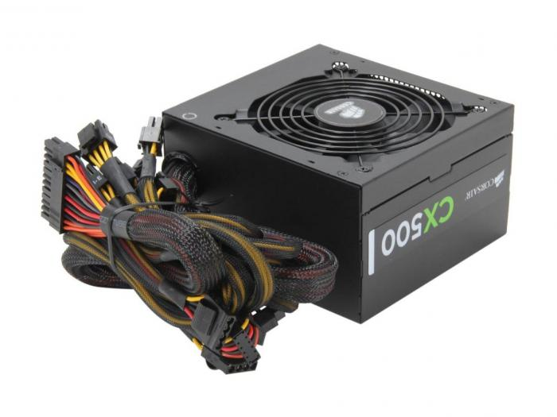

Первичные источники питания включают в свой состав химические источники тока (гальванические элементы, топливные элементы, аккумуляторы, редокси-элементы) и прочие источники тока (фотоэлектрические преобразователи, электромеханические источники тока, термоэлектрические преобразователи, МГД-генераторы, радиоизотопные источники энергии).

Вторичные источники преобразуют электрическую энергию. Они позволяют получить электропитание для различных устройств с требуемыми параметрами. В эту группу входят трансформаторы и автотрансформаторы, стабилизаторы напряжения, стабилизаторы тока, импульсные преобразователи, вибропреобразователи, инверторы, умформеры.

## Выбор блока питания(БП)

При выборе или разработке БП следует учитывать условия эксплуатации, характер нагрузки, требования к безопасности и т. д. Параметры должны соответствовать требованиям питаемого прибора. Желательно наличие устройства защиты, небольшой вес и габариты.

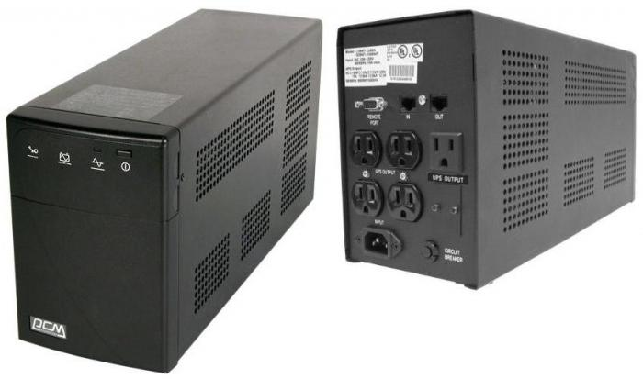

Сетевые БП входят в состав любого радиоэлектронного устройства. Они подразделяются на следующие типы:

— бестрансформаторные;

— линейные;

— импульсные.

## Бестрансформаторные

Эти устройства очень просты, дешевы, не требуют настройки. Схема источника питания состоит всего из нескольких элементов: входной цепи, выпрямителя и параметрического стабилизатора. Устройства рассчитаны на ток до сотен мА. Имеют малый вес и габариты. Потребитель питается от сети через гасящий конденсатор или резистор и постоянно находится под сетевым напряжением. Поэтому при работе следует соблюдать осторожность: нельзя касаться неизолированных элементов.

## Линейные

Начали применять в радиоэлектронной технике в начале 20 века. К настоящему времени устарели и применяются в основном в дешевых конструкциях из-за присущих им недостатков: большого веса и габаритов, низкого КПД. Преимуществами линейных источников питания являются простота и высокая надежность, низкий уровень шумов и излучений.

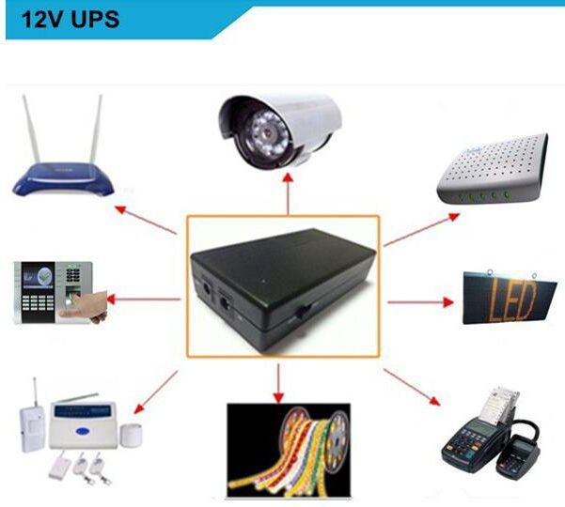

Принцип действия блока питания чрезвычайно прост. Входное напряжение поступает на трансформатор, понижается до требуемой величины, выпрямляется, сглаживается конденсатором и подается на вход стабилизатора, который состоит из транзистора и схемы управления. «Излишки» напряжения компенсируются регулирующим транзистором. Поэтому на нем выделяется значительная мощность в виде тепла. Линейный источник питания целесообразно применять при токах потребления до 1А.

## Импульсные БП

В электронных устройствах, которые потребляют ток от 1 до 5 ампер, используют импульсные блоки питания. Принцип действия таких устройств основан на преобразовании сетевого напряжения в переменный ток высокой частоты. Высокочастотные трансформаторы имеют небольшой вес и габариты. Поэтому импульсные источники питания значительно меньше и легче линейных. Отличительной особенностью этих устройств является большой уровень паразитных излучений, что приводит к необходимости экранирования и фильтрации высокочастотных помех.

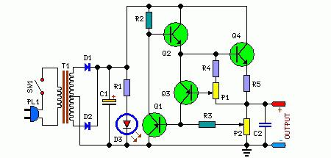

Особое место занимают импульсные источники питания с бестрансформаторным входом и высокочастотным преобразователем, рассчитанным на работу с частотами 20-400 кгц. Коэффициент полезного действия этих устройств достигает 90% и более. Но пока они не нашли широкого применения из-за высокой стоимости, сложности устройства, низкой надежности, большого уровня помех.

## Особенности источников питания постоянного тока

Эти устройства предназначены для получения стабильного постоянного напряжения или тока. Соответственно, они имеют режимы стабилизации как по току, так и по напряжению. То есть при максимальном изменении тока напряжение практически не меняется, и аналогично при значительных колебаниях напряжения величина тока остается постоянной.

Имеется режим отсечки тока. В этом режиме с питаемого устройства снимается напряжение, если ток превышает установленную величину.  
Современный источник питания имеет несколько регулируемых выходов и дополнительные выходы на фиксированные напряжения (3,3V, 5V, 12V …).

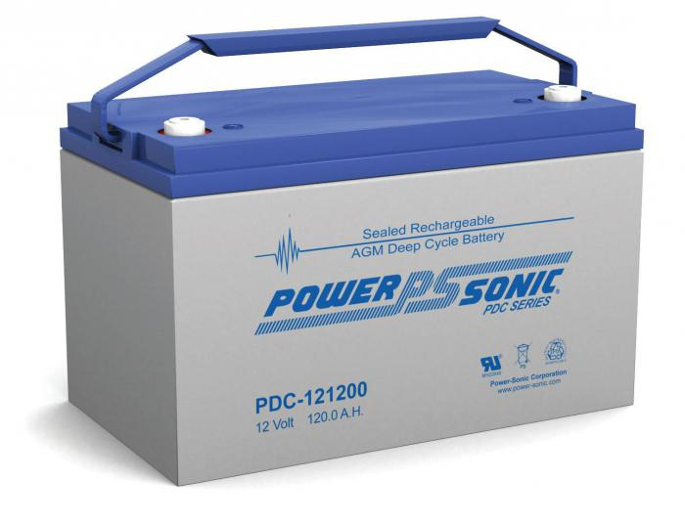

Управление работой БП осуществляется встроенным микроконтроллером. Режимы работы и отдельные параметры записываются в ячейки памяти.  
Мощность источника питания зависит от назначения прибора и решаемых задач. Предприятия-изготовители выпускают приборы малой (до 100 Вт), средней (до 300 Вт) и большой (свыше 300 Вт) мощности.

## Чем отличаются источники бесперебойного и резервного питания

Источник резервного питания подключается к аппаратуре лишь при пропадании напряжения в сети. Подключение может осуществляться в автоматическом или ручном режиме.

Источники бесперебойного питания (ИБП) используются в аппаратуре, в которой отсутствует сетевой блок питания. Они подключены постоянно и обеспечивают нагрузку стабильным питанием. ИБП является одновременно основным и резервным источником питания. При пропадании напряжения в сети он автоматически переключается на резервное питание.

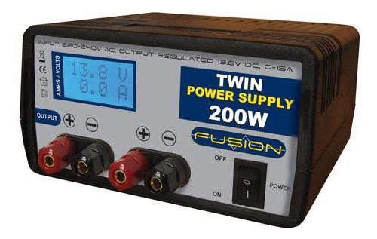

В состав источника бесперебойного питания входят сетевой блок питания, источник резервного питания (аккумуляторная батарея), зарядное устройство, схема коммутации.

## Основные виды ИБП, особенности применения

Периодические внезапные отключения электроэнергии стали обычным явлением в нашей жизни. К сожалению, такие скачки напряжения существенно сокращают жизнь бытовой техники, приводят к потере электронных данных.

Избежать неприятных последствий помогают источники бесперебойного питания. Современный рынок представляет широкий ассортимент этих приборов. Принцип работы весьма прост: устройство включают в электросеть, а к нему подключают бытовые приборы. Если сеть функционирует нормально, бесперебойник только накапливает энергию. При пропадании электроэнергии в работу включается ИБП.

ИБП бывают следующих видов:

• Резервный ИБП. Подходит для офисной техники, компьютеров, бытового применения. КПД около 99%. Это хороший источник бесперебойного питания. Цена вполне доступная. К сожалению, такие бесперебойники работают не только при отключении электричества, но и при изменении его параметров, поэтому износ аккумуляторной батареи увеличивается. В этом случае можно предложить использовать дополнительный внешний источник питания.

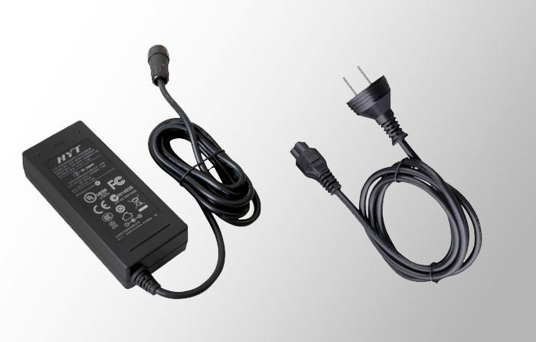

Линейно-интерактивные ИБП. Работают только в случае полного отключения питания. Их можно применять для офисного оборудования, отопительных котлов, вычислительной техники.

• ИБП с двойным преобразованием. Это самый дорогой источник бесперебойного питания. Цена его превышает 50 тыс. рублей, но он того стоит. ИБП с двойным преобразованием доводят показания сети до отличных параметров. Время переключения при сбоях — меньше 1 мс. Используются они для питания медицинской техники, серверов, высокочувствительного оборудования.

**ИСТОЧНИКИ ВТОРИЧНОГО ПИТАНИЯ**

Вторичные источники подключаются к первичным и преобразуют получаемую электроэнергию в выходное напряжение с требуемыми параметрами частоты, пульсации и т. д.

Основные функции вторичных источников:

* обеспечение передачи требуемой мощности с наименьшими потерями;
* преобразование формы напряжения (переменного напряжения в постоянное, изменение частоты, формирование импульсов;
* преобразование значение напряжения (повышение или понижение его величины, формирование нескольких величин для разных цепей);
* стабилизация напряжения (его показатели на выходе должны находиться в заданном диапазоне);
* защита (чтобы напряжение, превысившее допустимые значения вследствие неисправности, не вывело из строя аппаратуру или сам ИП);
* гальваническое разделение цепей.

Существует два основных типа источников вторичного питания (ИВП) – трансформаторный и импульсный.

**Трансформаторный блок питания.**

Трансформаторный, или линейный ИВП – классический блок питания. Регулировка выходного напряжения происходит в нем непрерывно, то есть линейно.

В его конструкцию последовательно входят:

* трансформатор (корректирует напряжение в ту или иную сторону до нужной величины);
* выпрямитель (преобразует переменное напряжение в постоянное);
* фильтр (сглаживает пульсацию (колебания) в выпрямленном напряжении).

Также схема может включать защиту от короткого замыкания, фильтр высокочастотных помех, стабилизатор и др.

Достоинства трансформаторных ИВП:

* простота конструкции;
* гальваническая развязка от сети;
* надежность в эксплуатации.

Недостатки:

* большие габариты и вес, которые прямо пропорциональны его мощности;
* относительно низкий КПД.

В бытовой технике линейные ИП малой мощности используются для питания плат управления стиральных машин, микроволновок, отопительных котлов.

**Импульсный ИВП.**

Импульсный блок питания устроен принципиально иначе и имеет более сложную конструкцию.

Он содержит:

* выпрямитель (входное напряжение сначала выпрямляется – преобразуется из переменного в постоянное);
* блок широтно-импульсной модуляции – ШИМ (преобразует постоянное напряжение в импульсы определенной частоты и скважности);
* частотный фильтр (в блоках без гальванической развязки);
* трансформатор (в блоках с гальванической развязкой от сети).

В импульсных источниках вторичного напряжения стабилизация реализуется посредством обратной связи, что позволяет поддерживать выходное напряжение на заданном уровне независимо от скачков входных параметров.

Например, в блоках с гальванической развязкой в зависимости от величины выходного сигнала изменяется скважность (отношение частоты следования импульсов к их длительности) на выходе ШИМ-контроллера.

Достоинства импульсных источников питания:

* малый вес и небольшие размеры;
* высокий КПД (до 98%);
* широкий диапазон допустимого входного напряжения;
* встроенная защита от короткого замыкания и других форс-мажоров;
* невысокая цена;
* по надежности сравнимы с трансформаторными ИП.

Недостатки:

* являются источниками высокочастотных помех, которые нельзя полностью устранить;
* имеют ограничение по минимальной мощности нагрузки: не включаются, если она ниже требуемой.

Импульсные источники – это зарядки мобильных телефонов, блоки питания компьютеров, оргтехники, бытовой электроники.

* **Задачи вторичного источника питания**
* Обеспечение передачи мощности — источник питания должен обеспечивать передачу заданной мощности с наименьшими потерями и соблюдением заданных характеристик на выходе без вреда для себя. Обычно мощность источника питания берут с некоторым запасом.
* Преобразование формы напряжения — преобразование переменного напряжения в постоянное, и наоборот, а также преобразование частоты, формирование импульсов напряжения и т. д. Чаще всего необходимо преобразование переменного напряжения промышленной частоты в постоянное.
* Преобразование величины напряжения — как повышение, так и понижение. Нередко необходим набор из нескольких напряжений различной величины для питания различных цепей.
* Стабилизация — напряжение, ток и другие параметры на выходе источника питания должны лежать в определённых пределах, в зависимости от его назначения при влиянии большого количества дестабилизирующих факторов: изменения напряжения на входе, тока нагрузки и так далее. Чаще всего необходима стабилизация напряжения на нагрузке, однако иногда (например, для зарядки аккумуляторов) необходима стабилизация тока.
* Защита — напряжение, или ток нагрузки в случае неисправности (например, короткого замыкания) каких-либо цепей может превысить допустимые пределы и вывести электроприбор, или сам источник питания из строя. Также во многих случаях требуется защита от прохождения тока по неправильному пути: например прохождения тока через землю при прикосновении человека или постороннего предмета к токоведущим частям.
* Гальваническая развязка цепей — одна из мер защиты от протекания тока по неверному пути.
* Регулировка — в процессе эксплуатации может потребоваться изменение каких-либо параметров для обеспечения правильной работы электроприбора.
* Управление — может включать регулировку, включение/отключение каких-либо цепей, или источника питания в целом. Может быть как непосредственным (с помощью органов управления на корпусе устройства), так и дистанционным, а также программным (обеспечение включения/выключения, регулировка в заданное время или с наступлением каких-либо событий).
* Контроль — отображение параметров на входе и на выходе источника питания, включения/выключения цепей, срабатывания защит. Также может быть непосредственным или дистанционным.
* Чаще всего перед вторичными источниками питания стоит задача преобразования электроэнергии из сети переменного тока промышленной частоты (например, в России — 220 В 50 Гц, в США — 120 В 60 Гц). Две наиболее типичных конструкции — это трансформаторные и импульсные источники питания.

. **Общая характеристика потенциала и состояния развития возобновляемой энергетики Узбекистана**

Основные причины поиска новых источников энергии:

1) увеличение потребления (рис. 2.1) и исчерпаемость углеводородных источников энергии (рис. 2.2);

2) обеспечение глобальной и локальной энергетической безопасности;

3) загрязнение окружающей среды, проблема сохранения климата.

В исследованиях фирмы British Petroleum показано, что одним из ключевых факторов растущего спроса на энергию является рост населения и его доходов. Усредненный житель нашей планеты потребляет в настоящее время в 16 раз больше энергии, чем 130 лет назад. Прогнозируется, что в 2030 году население Земли достигнет 8,3 млрд, что означает дополнительные 1,3 млрд чел. будут нуждаться в энергии, а общемировые доходы в 2030 году, как ожидается, будут более чем в два раза выше уровня 2016 года в реальном выражении. Общемировое потребление первичной энергии увеличится к 2030 году на 36 %. Более 90 % прироста населения до 2030 года произойдет в странах с низким и средним уровнем дохода, так как благодаря их быстрой индустриализации, урбанизации и моторизации, эти страны, как планируется, также обеспечат 70 % роста мирового ВВП и более 90 % глобального роста спроса на энергию (см. рис. 2.1).

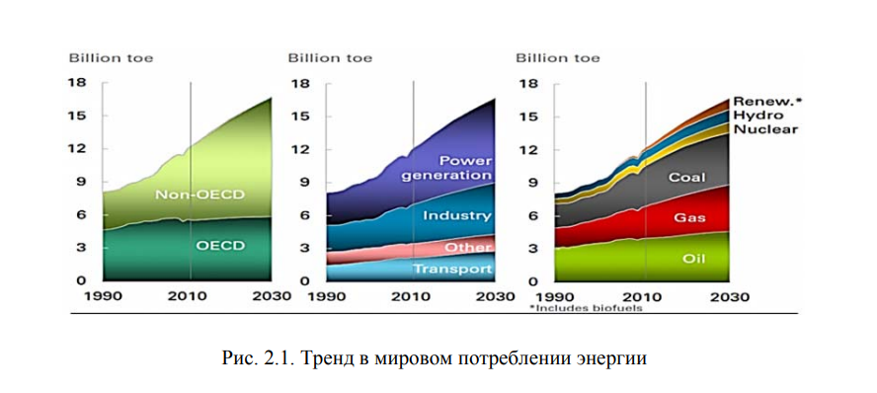

Как видно из рис. 2.1 наибольшее увеличение потребления прогнозируется в энергетике, по-прежнему будут широко использоваться углеводородные источники энергии. Все страны планируют расширение использования возобновляемых источников. Мировые разведанные запасы углеводородных источников энергии (при текущем состоянии развития техники) оцениваются на потребление в течение 50–60 лет (нефть, газ) и 100 лет (уголь) (см. рис. 2.2). По другим прогнозам, угля будет достаточно на 400 лет и более.

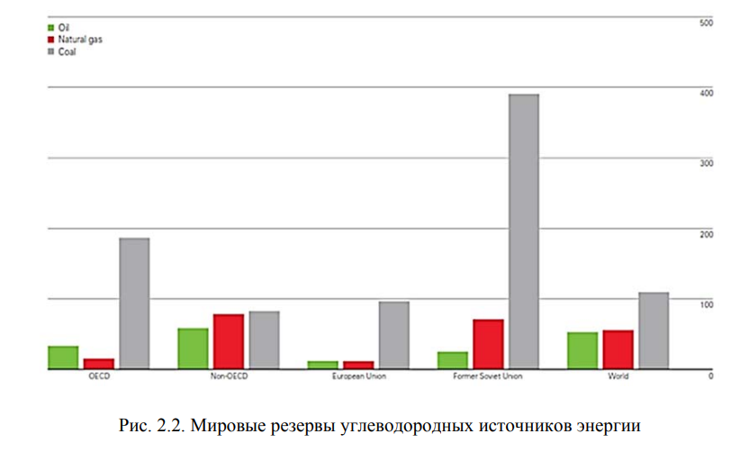

С точки зрения энергетической безопасности необходимость поиска новых источников энергии определяется следующими факторами: 1) энергетической зависимостью и возможными конфликтами между энергопроизводителями и потребителями, региональные кризисы; 2) влиянием на ценовую политику транснациональных объединений (ОПЕК); 3) централизованные системы поставки энергоносителей увеличивают опасность террористических атак и техногенных катастроф. 59 Использование углеводородных источников энергии связано с загрязнением окружающей среды вредными выбросами, а также увеличением выбросов парниковых газов, являющихся одной из причин глобального потепления климата. Следует отметить, что изменение климата связано и с другими причинами, в частности, солнечной и вулканической активностью и др. Под возобновляемыми источниками энергии понимаются источники электрической и тепловой энергии, использующие энергетические ресурсы рек, водохранилищ и промышленных водостоков, энергию ветра, солнца, редуцируемого природного газа, биомассы (включая древесные отходы), сточных вод и твердых бытовых отходов (рис. 2.3). Сегодня к нетрадиционным невозобновляемым источникам можно отнести управляемый термоядерный синтез, водородную энергию и энергию, получаемую за счет использования магнитогидродинамических генераторов.

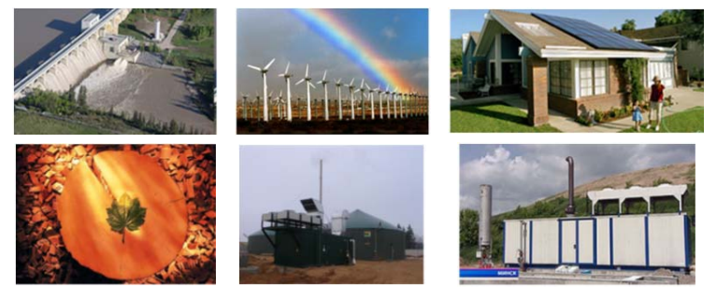

Основной особенностью возобновляемых источников энергии является то, что воспроизводство их энергетического потенциала происходит быстрее, чем его расходование.

Основными источниками возобновляемой энергии являются:

1) солнечное излучение (поглощение тепловой энергии и излучения, возникновения ветровых потоков из-за разности температур и давлений в различных слоях атмосферы, фотосинтез и др.);

2) гравитационное взаимодействие Солнца, Луны и Земли, например, морские приливы и отливы; 60

3) тепловая энергия ядра Земли, а также химических реакций и радиоактивного распада в ее недрах (геотермальная и низкопотенциальная энергия).

Использование возобновляемых источников энергии обеспечивает решение приведенных выше проблем и обеспечивает следующие преимущества:

1) уменьшает зависимость стран от импорта энергии;

2) повышает энергетическую независимость;

3) возможность диверсификации и децентрализации, повышение надежности поставок энергоносителей;

4) дает новые возможности для развития многих стран, доступ к современным технологиям и инфраструктуре (коммуникации, освещение, современные бытовые приборы и т. п.), создание новых рабочих мест.

Следует отметить, что ВИЭ вносят значительно больший вклад в решение проблемы сохранения климата, чем их процент в глобальном энергопотреблении. Причина в том, что ВИЭ преимущественно используются для генерации электроэнергии, которая в настоящее время производится в основном электростанциями, работающими на угле, сжигание которого обеспечивает максимальные выбросы парниковых газов (в сравнении с жидким топливом и газом).

С учетом природных условий республики (географическое положение, метеорологические условия) предпочтение отдается малым гидроэлектростанциям, ветровым установкам, солнечной энергетике.

**Потенциал возобновляемых источников энергии**

Энергетический потенциал ВИЭ может оцениваться различными значениями в зависимости от степени учета технико-экономических аспектов применения возобновляемой энергетики. С этих позиций принято различать:

– валовый (теоретический) потенциал;

– технически доступный;

– экономически-обоснованный потенциал ВИЭ.

Валовый (теоретический) потенциал – это количество энергии, заключенное в данном виде энергоресурса, при условии ее полного полезного использования.

Технически доступный потенциал – это часть валового потенциала, преобразование которого в полезную энергию целесообразно при соответствующем уровне развития технических средств (при соблюдении требований по охране окружающей среды).

Экономически-обоснованный (целесообразный) потенциал ВИЭ – часть технического потенциала, который экономически целесообразно преобразовывать в полезную энергию при конкретных экономических условиях (при уровне цен на ископаемое топливо, тепловую и электрическую энергию, оборудование, материалы, транспортные услуги, оплату труда и др.).

С точки зрения практического использования ВИЭ наиболее важным является информация об экономически-обоснованном потенциале.

**Возобновляемые источники энергии.**

Климатические и природные условия Республики Узбекистан предоставляют широкие возможности для использования ВИЭ. Отметим, в среде экспертов имеются расхожие мнения по вопросу отнесения к сектору ВИЭ объектов гидроэнергетики в зависимости от их мощности. В эту категорию по различным соображениям могут включать не только микро-, малые, средние, но также крупные ГЭС мощностью от 10 МВт. В законодательных актах Республики Узбекистан выделяются «крупные» ГЭС, а остальные зачастую обосабливаются в группу «микро-, малые и средние ГЭС мощностью от 0,2 до 30 МВт». Подобный подход к счету целесообразно принять во внимание для более достоверного анализа ситуации в национальном ТЭК.

Наиболее крупный потенциал заключен в секторе энергии солнца. Этот источник почти универсален – он позволяет производить электрическую или/и тепловую энергию (и ограниченно используется в транспортном секторе – в транспортных средствах на электрической тяге). На географической широте Узбекистана утилизация солнечной энергии возможна путем применения широкого спектра промышленных технологий: солнечных батарей (фотогальванических преобразователей), концентраторов различных типов, комбинированных станций. Ниже в таблице приведены данные, характеризующие потенциал ВИЭ.

Таблица. Потенциал возобновляемых источников энергии в Республике Узбекистан, млн. т н.э.

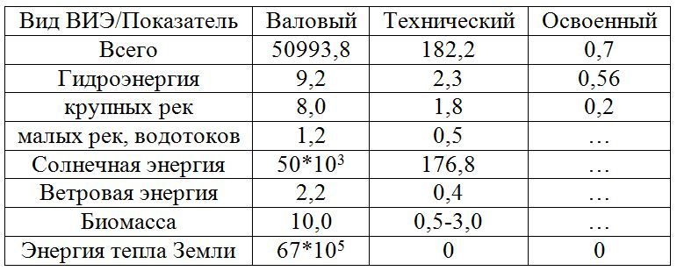

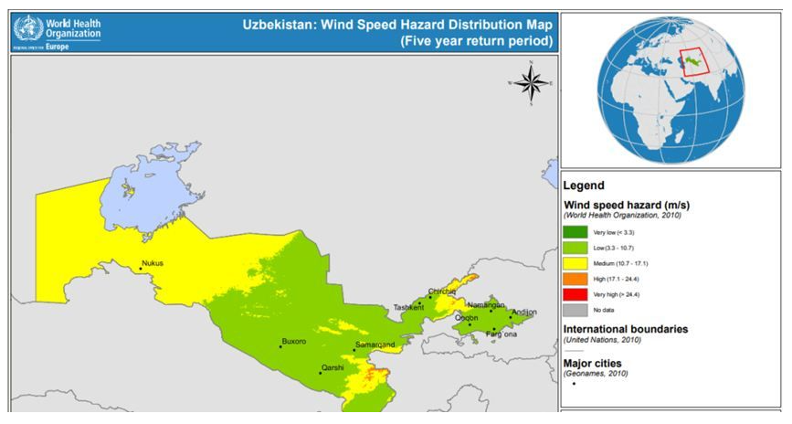

В целом, ветроэнергетика страны развивается низкими темпами. В числе основных сдерживающих факторов можно указать следующие:

1. отсутствие полных и надежных данных, характеризующих ветроэнергетический потенциал на высотах более 10 м над поверхностью земли,
2. территориальная неравномерность энергетического потенциала, удаленность районов относительно благоприятного производства энергии от центров концентрированного спроса, также сезонный характер выработки электроэнергии (около 9 месяцев в году), что обусловлено природно-климатическими, историческими и социально-экономическими причинами,
3. высокий уровень затрат на строительство ВЭУ ввиду отсутствия местных предприятий по выпуску высокоэффективного оборудования, способного функционировать в местных условиях, и нехватки квалифицированных кадров,
4. слабая государственная поддержка сектора, его низкая привлекательность для иностранных инвесторов.

**Энергия воды (малые ГЭС).**

Для развития малой гидроэнергетики путем строительства новых электростанций и снятия с консервации ранее действующих ГЭС правительство Узбекистана предпринимает усилия по привлечению зарубежного капитала и заемных средств международных финансовых организаций. В 2017-2018 гг. в число стран-потенциальных инвесторов входили Китай, Япония, Республика Корея, Индонезия. Возможно, отдельные проекты будут реализованы при поддержке «Азиатского банка развития».

Итак, в последние несколько десятков лет прошлого века объекты малой гидроэнергетики получили широкое распространение. Они создавались на реках и водотоках как отдельные объекты и в качестве элементов гидротехнических сооружений. В 90-е годы многие малые ГЭС были остановлены по различным причинам. В наступившем веке велось «точечное» строительство микро- и малых ГЭС (от 0,2 до 30 МВ, диапазон установлен законодательно), восстанавливались отдельные ранее действующие электростанции.

К основным трудностям, сдерживающим развитие этого сегмента ВИЭ, кроме ограниченности государственных ресурсов, относятся:

1. низкий уровень развития институциональной среды (в части стандартизации, поддержки предпринимательских инициатив и др.), неоднократная реорганизация государственной системы управления сектором,
2. отсутствие единой базы данных о потенциале рек и водотоков (всего – более 360 водных объектов),
3. высокая стоимость строительства, отсутствие в стране мощностей по выпуску оборудования, способного функционировать при малом напоре и расходе воды,
4. сложность процедуры присоединения установок к общим силовым сетям,
5. нехватка квалифицированных кадров.

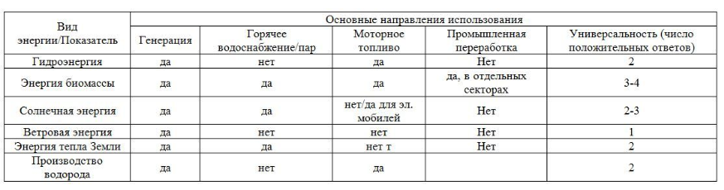

**Солнечная энергетика Узбекистана.**

Потенциал солнечной энергии Узбекистана изучен достаточно детально. По числу солнечных дней в году страна превосходит Испанию. Программы по разработке технологий использования солнечной энергии республик Средней Азии были приняты в СССР в середине прошлого столетия.

В 1943 г. в г. Ташкент основан «Физико-технический институт» («ФТИ», крупнейший в Средней Азии) – первый академический институт, перед которым поставлены задачи по проведению фундаментальных и прикладных исследований в области физической науки и техники. В 1981-1987 гг. организован институт «Физики Солнца» и построен уникальный объект «Большая Солнечная Печь» - солнечный концентратор с отражающей системой, состоящей из 10,7 тыс. зеркал. В различные годы ХХ века были введены в эксплуатацию несколько промышленных установок по опреснению минерализованных грунтовых вод (использовались в животноводстве), жилые здания с автономным отоплением, завод по выпуску солнечных концентраторов.

В 2003 г. на научно-исследовательской базе НПО «Физика-Солнце» (входит в состав «ФТИ») создано специальное подразделение - «Гелиополигон», приоритетами которого являются:

- проведение фундаментальных и прикладных исследований по преобразованию солнечной энергии в другие виды энергии;

- создание экспериментальных образцов тепловых, фотоэлектрических и энергетических установок;

- разработка технологий синтеза высокотемпературных оксидных материалов.

Карта-схема, характеризующая потенциал солнечной энергии различных регионов страны, приведена ниже на рисунке.

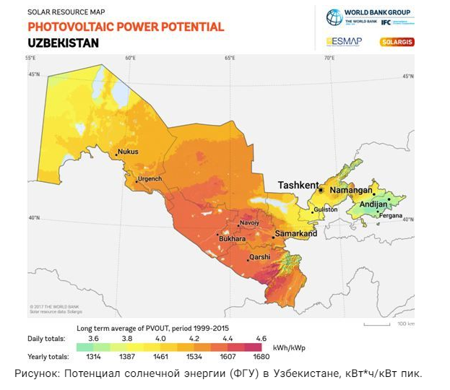В 2012 г. при поддержке «Азиатского банка развития» создан «Международный институт солнечной энергии» («МИСЭ»), согласно постановлению президента Узбекистана «О создании Международного института солнечной энергии».

Во втором десятилетии наступившего века принят указ президента Республики Узбекистан от 31 марта 2013 г. «О мерах по развитию альтернативный источников энергии», в котором зафиксированы основные направления развития сферы ВИЭ и солнечной энергетики на среднесрочную и долгосрочную перспективу. Согласно документу, в числе первоочередных мер – продолжение строительства заводов по производству энергетического ВИЭ-оборудования, расширение мощностей солнечных электростанций и водонагревательных систем (коллекторов), ГЭС малой мощности (до 5 МВт), ветрогенераторов/ветропарков.

В целом, солнечная энергетика страны развивается по восходящей траектории. В стране созданы предприятия, выпускающие солнечные модули и концентраторы различных типов, стабильно растет профессиональный уровень специалистов, в отрасль поступают иностранные инвестиции и технологии.

Проблемы развития сектора связаны с техническим параметрами преобразователей (низким КПД, относительно коротким сроком службы, длительным периодом окупаемости оборудования в бытовом и промышленном секторах, который оценивается в 13-16 лет при действующих тарифах на газ и электроэнергию).

**Сектор биомассы.**

Узбекистан обладает возможностью использования биомассы в энергетике ввиду благоприятных природно-климатических и социально-экономических условий: высокой среднегодовой температуры окружающей среды, большого числа солнечных дней в году, наличия развитых сфер производства, переработки сельскохозяйственной продукции и водных ресурсов.

Возможности использования биомассы в национальной экономике изучены не в полной мере. Соответствующие показатели, представленные в открытом доступе, значительно разнятся, тем не менее на их основе можно выделить некоторые основные характеристики данного сектора ВИЭ.

Энергетический потенциал сектора биомассы, сконцентрирован в сельском, а также лесном (около 1/3 территории страны покрыты лесами, но в них разрешена лишь санитарная вырубка) и рыбном хозяйствах. Косвенным показателем высокого уровня развития указанных трех секторов является их вклад в ВВП, находящийся вблизи отметки в 16% (2016 г.). Часть валового потенциала биомассы (возможно, 10-20%) обеспечивается отходами пищевой, перерабатывающей и обрабатывающей промышленности, а также коммерческого и бытового сектора городов и поселков, где ежегодно генерируются более 30 млн. куб. м ТБО (вывозятся на 180 полигонов). При утилизации всех указанных отходов теоретически может быть произведено 9,0 млрд. куб. м биометана в год, что в пересчете на природный газ через показатель теплотворной способности подобно 5,5-6,5 млрд. куб. м (4,8-5,3 млн. т н.э.).

В 2012 г. разработана дорожная карта по развитию национального рынка биогазовых технологий»:

- развитие институциональной среды – принятие стандартов в отношении оборудования, услуг, биотоплива (биогаза), утверждение порядка лицензирования и выдачи разрешений на строительство БГУ;

- внедрение механизмов стимулирования производителей оборудования и пользователей (налоговые, таможенные льготы, кредитование под разумный процент и др.);

- развитие собственного производства биогазовых установок модульного типа, например, на базе мощностей завода «Узбекхиммаш».